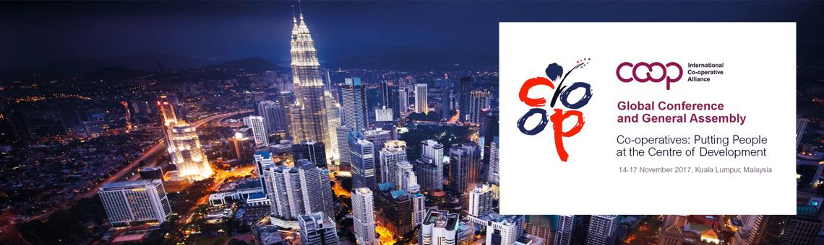

ICA Küresel Konferansı ve Genel Kurulu için davetiyeler gönderildi

13-17 Kasım 2017 tarihleri arası Malezya’nın Başkenti Kuala Lumpur’da yapılacak ICA Genel Kurulu ve Küresel Konferansı için bağlı birliklere davetiyeler gönderildi. ICA Genel Müdürü Charles Gould'un tüm bağlı örgütlere gönderdiği davet yazısında ayrıca ICA yönetim kurulu üyeliği için adaylık çağrısı yapıldı ve adaylık formlarını ihtiva eden belgeler de yazı ekinde yer aldı.

ICA Genel Kurulu ve Küresel Konferansa katılmayı planlayan birliklerimiz için yukarda sözü edilen belgeleri özetliyoruz:

- Küresel Konferans ve Genel Kurul daveti

- 13-14 Kasım sektör toplantıları ve Yönetim Kurulu toplantısı
- 15-16 Kasım Küresel Konferans
- 17 Kasım: ICA Genel Kurulu ve Yönetim Kurulu seçimleri

Genel Kuruldan 30 gün önce oy pusulaları ve temsilci belgeleri ICA tarafından tüm örgütlere gönderilecek. Genel Kurul ve Konferansa kayıt elektronik olarak yapılacak.

Kayıt ücretleri:

- ICA’ya bağlı örgütlerden katılacaklar kişi başına: 750 Euro
- Misafirler: 950 Euro
- Gençlik temsilcisi: 200 Euro
- Delege eşi: 100 Euro.

Otel rezervasyonu:

- Sungate Resort Hotel (Konferans oteli): Tek kişilik oda: MYR 524.70 (120,90 USD).
- Sunway Pyramid Hotel: MYR 466.40. (107.70 USD).
Bu fiyatların Haziran sonuna kadar geçerli olacağı duyuruldu.

- Yönetim Kurulu seçimleri

Seçimlerde;

1 Başkan
4 Başkan Yardımcısı
2 sektör temsilcisi (4'e çıkarılması teklif ediliyor)
1 gençlik temsilcisi ve
15 üye delegeler arasından seçilmek üzere
Toplam: 26 kişi Yönetim Kurulunu oluşturacak.

Davet yazısı ekinde gönderilen Yönetim Kurulu adaylık formlarının doldurularak 17 Eylül 2017 tarihine kadar ICA’ya seçim komitesine gönderilmesi isteniliyor.

ICA Genel Kurulu ve Küresel Konferansa kayıt yaptırmak için şu web adresine başvurulabilir:

https://register.malaysia2017.coop/.

Genel Kurul ve Küresel Konferans hakkında ayrıntılı bilgi ve gerekli dokümanlara erişim için de aşağıdaki web adresine tıklamak gerekiyor:

www.malaysia2017.coop

